附件二

**供深食品评价、检测机构遴选细则**

**（2019年）**

1. **遴选依据**

供深食品评价、检测机构遴选工作主要依据《供深食品评价机构管理办法》和《供深食品检测机构管理办法》。

1. **遴选原则**

供深食品评价、检测机构遴选遵循公开、公平、公正原则，采取自愿申请报名的方式，引入监测与淘汰机制，实行动态管理。

实施供深食品评价的机构与实施供深食品检测的机构一般不应是同一组织。

1. **遴选条件**

申请成为供深食品评价、检测机构的组织（以下简称“申请组织”）应当具备以下条件：

**（一）评价机构**

1. 在深圳市行政区域内注册且从事食品、农产品认证、检查、评价工作10年及以上的具有独立法人资格的机构；且机构注册资金不少于300 万元人民币；
2. 在农产品和食品认证领域获得国家认证监督管理部门确定的认可机构的认可；
3. 在深圳市行政区域内具有固定的工作场所和必要的设施，固定场所面积不少于600平方米，鼓励在全国各地规模以上城市有分支机构或办事处；
4. 具备《中华人民共和国认证认可条例》规定的条件，获得国家认证监督管理部门批准并取得食品安全管理体系、危害分析与关键控制点、良好农业规范、有机产品或自愿性产品（农产品和食品）认证等相关领域的认证资质；
5. 具有食品、农产品领域认证、检查、评价领域的专职审核员30名（含）以上；

注：专职审核（检查）员是指机构的全日制审核（检查）员，并与机构签订符合国家相关法律的劳动合同，不得是以完成一定工作任务为期限的劳动合同；并且机构应为其缴交社保。

1. 具备食品相关产品评价活动相适应的检测、检查等技术能力；
2. 近2年，评价机构及其评价人员未被认监委列入失信名录；
3. 实施并开展农产品、食品体系和产品认证、菜篮子基地认定、农产品质量安全管理规范企业评价、食品准入质量抽查及证后回访、食品生产许可审核等食品、农产品评价项目或省级以上食品、农产品重大活动保障基地审核等认证、检查、评价企业的数量不少于300家；
4. 鼓励评价机构自主在农产品或食品领域研发和推广认证（评价）工作，并通过国家备案；
5. 鼓励评价机构参与制定食品、农产品相关国际标准、国家标准、地方标准、行业标准、团体标准；
6. 鼓励参与国家食品、农产品相关的课题研究；
7. 其他有关法律、法规规定的条件。

**（二）检测机构**

1. 在深圳市行政区域内注册且机构注册资本不少于5000 万元人民币；
2. 符合相关法律法规，具备《中华人民共和国认证认可条例》《食品检验机构资质认定管理办法》《食品检验机构资质认定条件》等规定的条件，取得食品检验机构资质认定，通过国家认证监督管理部门确定的认可机构的认可，通过农产品质量安全检测机构评审；
3. 具有与其从事检验检测活动相适应的检验检测技术人员和管理人员，专职的检验检测技术人员不少于50人；
4. 在深圳市行政区域内具有固定的工作场所和必要的设施，工作环境满足检验检测要求，固定场所面积不少于2000平方米，鼓励在全国各地规模以上城市有分支机构或办事处；
5. 具备从事供深食品评价检测活动所必需的检验检测设备设施；
6. 具有并有效运行保证其检验检测活动独立、公正、科学、诚信的管理体系；
7. 符合有关法律法规或者标准、技术规范规定的特殊要求；
8. 近2年，检测机构未被认监委列入失信名录；
9. 鼓励检测机构参与食品、农产品检测方法开发；鼓励参与国家食品、农产品检测相关科研及国际标准、国家标准、地方标准、行业标准、团体标准项目；
10. 鼓励检测机构参与国家、省市食品、农产品质量监督抽查；
11. 鼓励参加由国家认证委组织的食品、农产品检测能力认证；
12. 其他有关法律、法规规定的条件。
13. **遴选程序**

供深食品评价、检测机构的遴选一般包括申请、初审、专家评审、遴选确认、备案等程序。

1. 申请

根据遴选条件要求，申请组织向深圳市深圳标准促进会（以下简称“市标促会”）提出申请，按照规定的时间、地点及方式提交符合本细则规定应提交的资料，并对其真实性、有效性、合法性负责。

1. 初审

市标促会对申请组织提交的申请和证明材料进行初审，并自收到之日起5个工作日内作出受理或者不予受理的书面决定。对申请材料不齐全或者不符合法定形式的，及时告知申请组织在7个工作日内补正全部内容。

1. 专家评审

对于通过初审的申请组织，市标促会组织专家进行评审。评审维度包括机构资质、规模等基础条件、技术能力、项目经验等。

1. 遴选确认

根据专家评审结果和供深食品标准和评价要求，市标促会遴选满足条件的优质机构成为供深食品评价、检测机构。

特别地，考虑到供深食品评价项目前期工作需要，本年度优先遴选3-4家评价机构开展评价工作。

1. 备案

市标促会根据遴选结果，对通过遴选的机构进行备案，出具《供深食品评价、检测机构备案登记证明》，并报供深食品标准工作委员会（以下简称“委员会”）备案。

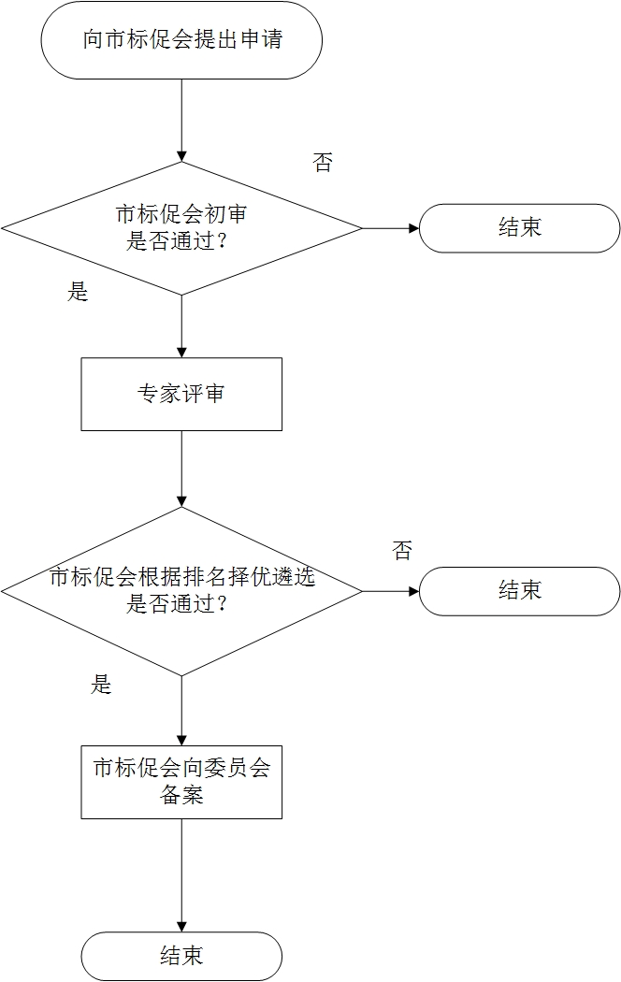

图1 供深食品评价、检测机构遴选流程图

1. **结果发布**

根据遴选结果和备案结果，市标促会定期发布评价机构、检测机构名录及机构评价或检验范围、技术能力等信息。